«Не отрекаются, любя»

(к 110-й годовщине со дня рождения поэтессы Вероники Тушновой)
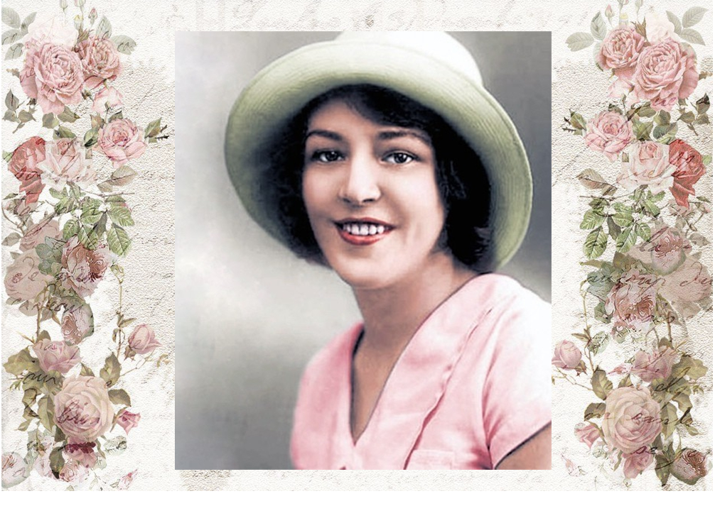
История жизни людей, которые являются поэтами по Божьему призванию, нередко изобилует сложными поворотами судьбы. Да и сами поэты с присущей им тонкостью души часто не могут справиться со всеми жизненными треволнениями.
Но их скорби часто превращаются в стихотворные строчки, которые согревают души людей.
Так произошло с поэтессой 20 столетия Вероникой Тушновой.
Сегодня ее имя почти неизвестно широкой публике, а между тем стихи Вероники Тушновой были положены на музыку и стали замечательными песнями. Среди них «Не отрекаются любя», «Ну, пожалуйста», «А знаешь, всё еще будет».

Не тот год рождения
История жизни этой поэтессы начинается с загадки. Сама Вероника указывала годом своего рождения 1915 год. Эта дата выбита по ее желанию на могильной плите. Однако родилась она на самом деле в 1911 году в Казани.
Ее отец был профессором Казанского ветеринарного института, мать закончила Высшие женские Бестужевские курсы. Девочка получила хорошее образование, свободно говорила на нескольких языках, серьезно была увлечена литературой. Но по воле отца поступила в медицинский институт.

Первый брак и Великая Отечественная война
В 1938 году Вероника вышла замуж за врача Юрия Розинского. В браке родилась дочь Наталья.
Многое перевернула в жизни молодой поэтессы Великая Отечественная война. Вероника работала врачом, лечила раненых и писала стихи. Удивительно, но тонкое лирическое стихотворение «Не отрекаются, любя…» создано ею именно в эти страшные военные годы.
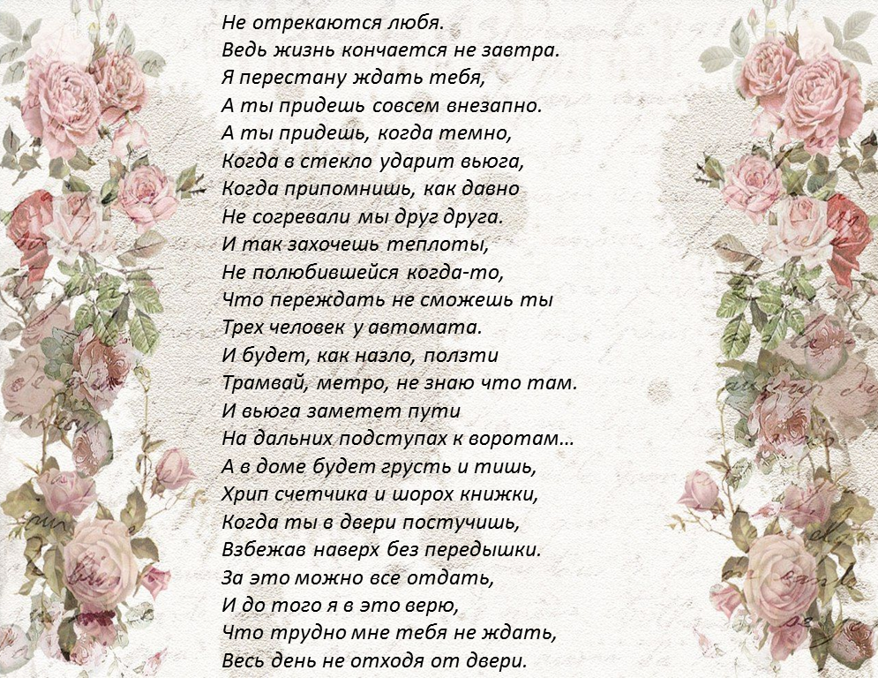

Признание, новый брак и поздняя любовь
Уже после войны к поэтессе пришла литературная слава. И хотя ее творчество, по мнению критиков, часто не отвечало требованиям гражданской лирики, тысячи и тысячи людей в Советском Союзе, истосковавшиеся по любви, читали ее стихи и заучивали их наизусть.
Первый брак поэтессы распался, она вышла замуж повторно, прожила с новым мужем — редактором Юрием Тимофеевым 10 лет, но и этот союз закончился разводом.
Вероника Тушнова была писаной красавицей: темноволосая, с яркими, немного восточными чертами лица, с мягким нежным голосом. На нее засматривалось множество мужчин, но она полюбила уже немолодого женатого поэта и писателя Александра Яшина.
Именно Александр Яшин стал лирическим героем ее самых сильных стихотворений о любви.
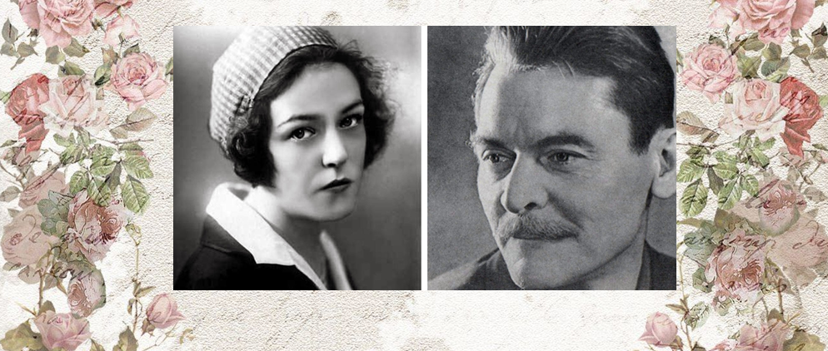
В. Тушнова и А. Яшин.

Непозволительные отношения
Отношения продлились долго. Александр, будучи успешным литератором и многодетным отцом, был несчастен в семейной жизни. Проблемы усугубляло душевное заболевание его супруги.
Он любил Веронику, использовал каждую возможность для того, чтобы оказаться рядом с ней. Влюбленные старались скрывать свои отношения: уезжали на электричках за город, ночевали в случайных квартирах, много проводили времени на природе вдалеке от тех людей, которые могли бы их узнать.
Однако Вероника тяжело переживала то, что не может быть рядом с любимым ею человеком. Горьким рефреном звучат последние строки ее одного из ее стихотворений: «Какое несчастье случилось со мною — я жизнь прожила без тебя».
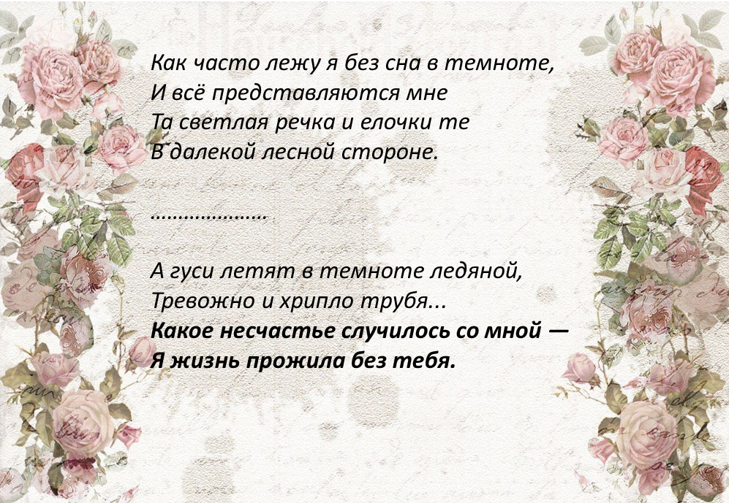
При этом Александр Яшин был гораздо более известен, чем Вероника Тушнова, он являлся лауреатом государственных премий, был чиновником от литературы. Вскоре его недостойное для женатого мужчины увлечение стало осуждаться друзьями и коллегами.
Яшин принял тяжелое для себя решение о том, что им с Вероникой нужно расстаться.
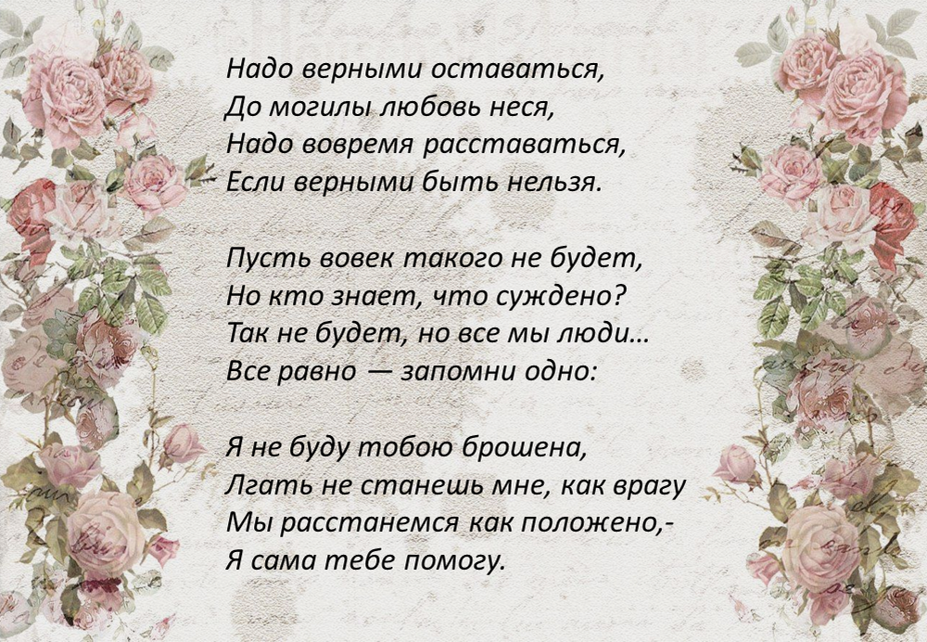
Откликом на это решение стало смертельное заболевание поэтессы. Вероника Тушнова умерла от скоротечного рака в 1965 году. О своей поздней и глубокой любви к Александру Яшину она рассказала в сборнике стихотворений «Сто часов счастья» (1965). В нем есть прощальное стихотворение:
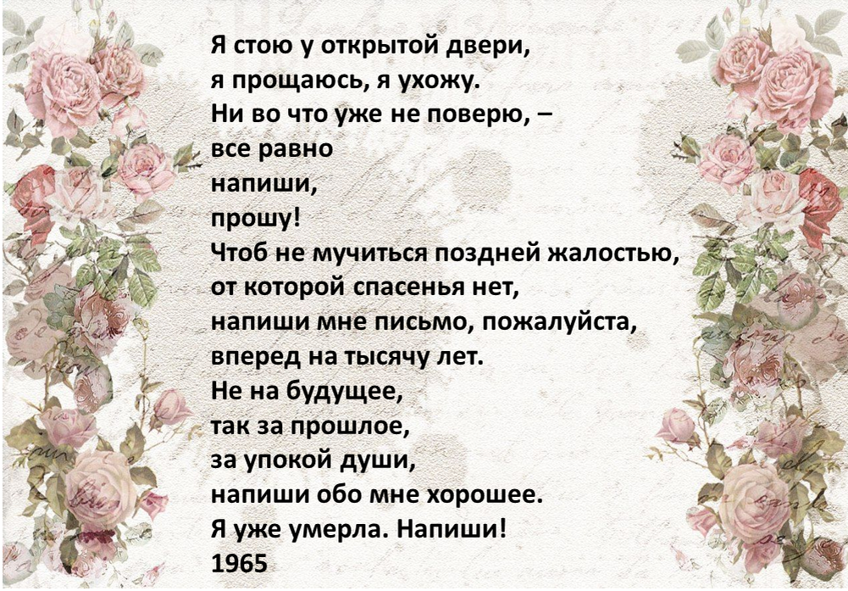
Яшин трудно переживал смерть возлюбленной.
Он посвятил ей несколько стихотворений, в одном из которых есть такие строки:
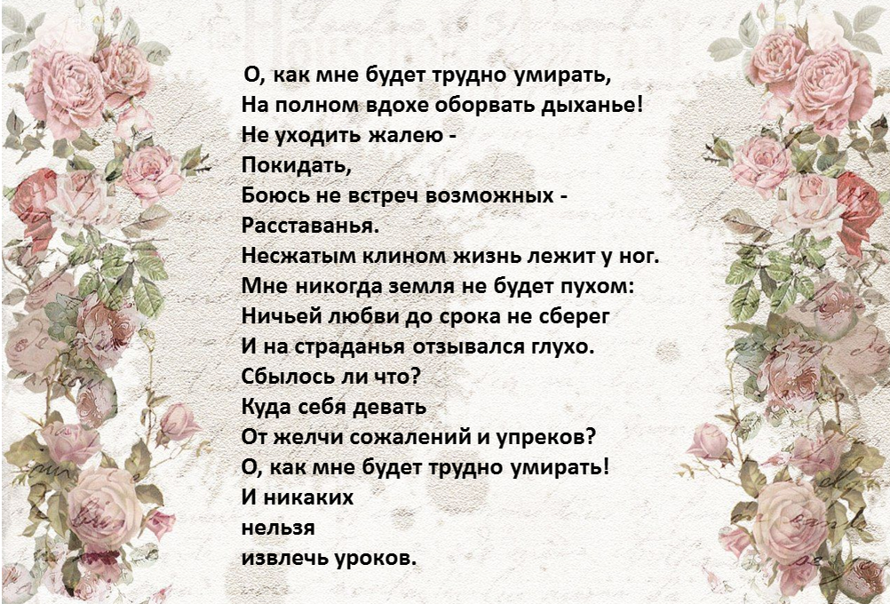
Яшин скончался в 1968 году от онкологического заболевания. Он пережил Веронику всего лишь на три года.
Сегодня, спустя десятилетия, история любви двух поэтов воспринимается уже по-другому. В ней уже нет места для осуждения и сплетен. А Вероника Тушнова и Александр Яшин, завершив земной путь, оставили миру свои стихи и свою историю любви.
https://yandex.ru/video/preview/8882242623548649029

